**NAME- TARUN TELI**

**CLASS-10TH**

**MODAL NAME- AC की गर्म हवा का पुनचक्रण से उपयोग**

**उद्देशय**

**वर्तमान समय में बढ़ती गर्मी के कारण लोग अपने घरों में AC लगवा रहे है। AC तथा इसके साथ लगे FAN से निकलने वाली गर्म गैसें पर्यावरण पर बुरा असर डालती हैं। AC से निकलने वाली क्लोरो फ्लोरो कार्बन का ओजोन परत पर बुरा असर पड़ रहा है। और AC एक दिन में 10 यूनिट की बिजली खपत भी करता है। तो मेरा उद्देश्च यह है कि अगर हम AC के FAN की गर्म गैस का उपयोग पानी गर्म करने, खाना बनाने या बिजली बनाने के लिए उपयोग में ले तो इस गैस का सदुपयोग हो सकता है और पर्यावरण को हानिकारक गैसों से बचाया जा सकता है। ओर AC से निकलने वाले पानी का भी हम उपयोग कर सकते है। साफ-सफाई के लिये व पेड़ पोधो को पानी देने के लिए |**

**कार्य प्रणाली**

**AC के FAN से निकलने वाली गैस को गैस चैम्बर में एकत्र करके एक गैस पाइप की सहायता से आगे बढ़ाते हैं। पाइप से आने वाली गैस का टरबाइन की सहायता से प्रवाह तेज कर एक अन्य विद्युत डायनेमो से गुजारते हैं जिससे बिजली बनेगी । आगे इस पाइप को एल्युमिनियम के पात्र से इस तरह जोडते हैं कि गैस पात्र के बाहरी आवरण में प्रवाहित हो सके और उस पात्र में रखे खाना या पानी को गर्म कर सके । इस तरह हम AC के FAN की गर्म गैस को उपयोगी बना सकते हैं तथा पर्यावरण संरक्षण में अहम योगदान दे सकते हैं ।**

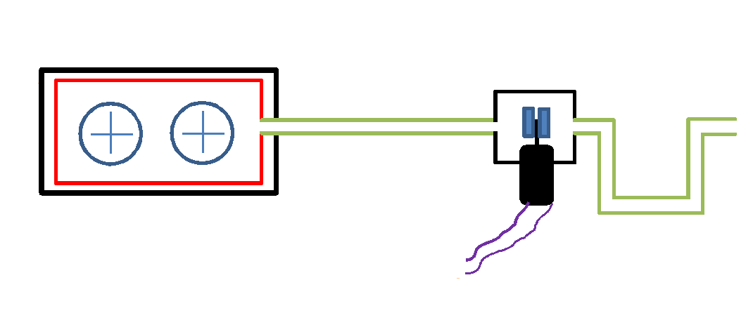**चित्र-**

गेस का पाइप

एल्युमिनियम का पात्र

AC का FAN

टरबाइन

जल का पाइप



बिजली का वायर

**उपयोग साम्रगी -**

1. **AC का FAN**
2. **गेस का** **पाइप**
3. **टरबाइन**
4. **एल्युमिनियम का पात्र**
5. **जल का पाइप**
6. **जल का पात्र**
7. **लोहे का बॉक्स**
8. **इलेकट्रिक बल्ब**
9. **बिजली का वायर**
10. **डायनेमो**
11. **एल्युमिनियम का पाइप**

एल्युमिनियम का पाइप

पाइप

जल का पात्र

लोहे का बॉक्स

डायनेमो

इलेकट्रिक बल्ब